10.Материалы, подтверждающие выступления педагогов и руководителей коллективов перед педагогической общественностью

 | Мероприятие | Статус | Дата проведения | Подтверждающие материалы
 | Педагогические чтения для молодых специалистов ЦВР  «Педагогическое наследие в современной практике» | уровень ЦВР | 2017 | Сертификат,  Выступление  на конференции
 | VI Санкт-Петербургский Международный культурный форум | всероссийский | 2017 | Сертификат, выступление на форуме
 | Районный конкурс методических разработок «Педагогические находки» | районный | 2018 | Диплом, Лауреат 2 степени
 | Конкурс педагогических достижений | уровень ЦВР | 2018 | Грамота
 | Конференция «Созвездие молодых» | районный | 2019 | Программа выступления
 | Конкурс педагогических достижений Центрального района Санкт-Петербурга в номинации «Сердце отдаю детям» | районный | 2019-2020 | Дипломант
 | Мастер- класс в рамках Фестиваля творчества профессиональных и самодеятельных коллективов Санкт-Петербурга | районный | 2021 | Благодарность за проведение мастер-класса
 | Выступление на семинаре-практикуме «Открытые и конкурсные занятия в системе дополнительного образования» | уровень ЦВР | 2021 | План семинара-практикума

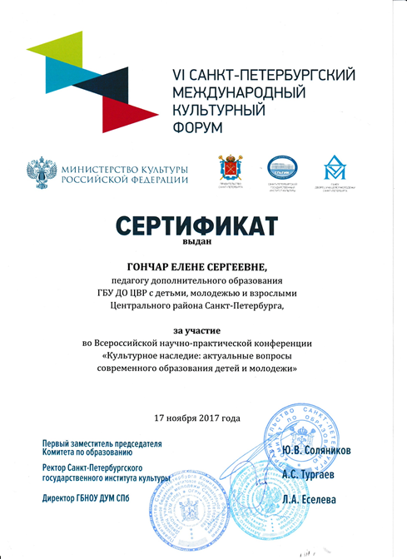 | 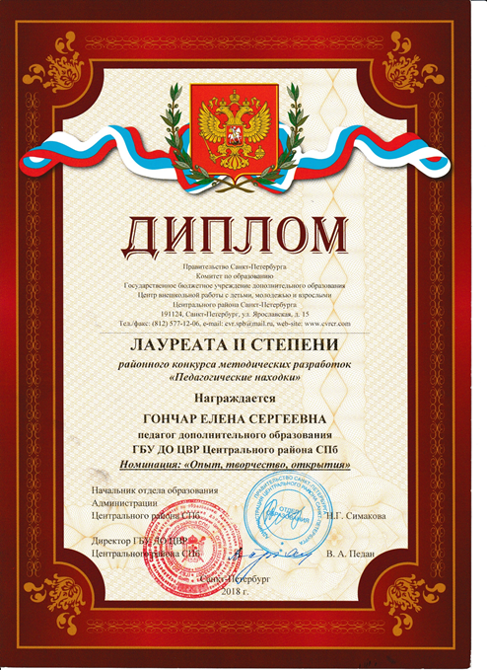
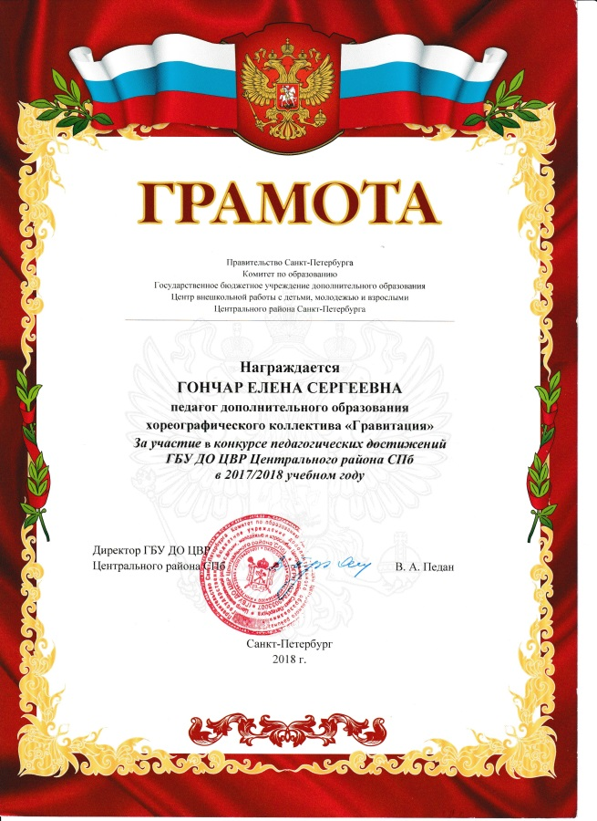
 | 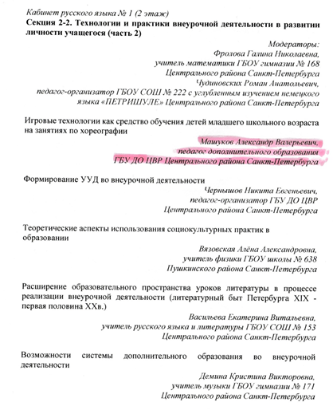
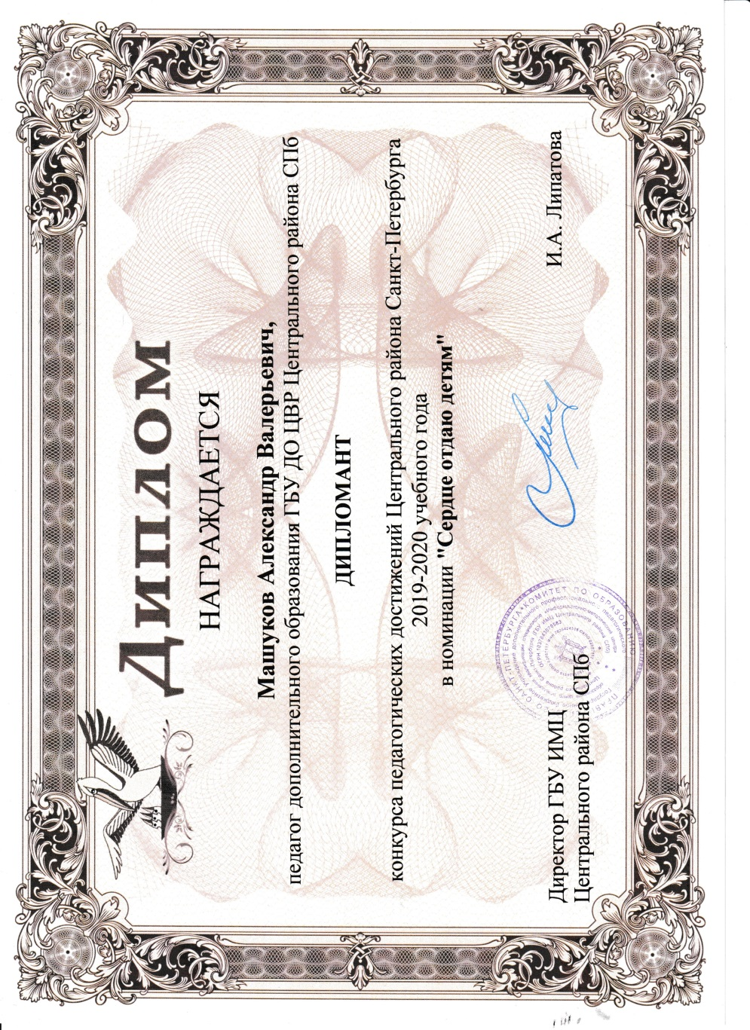

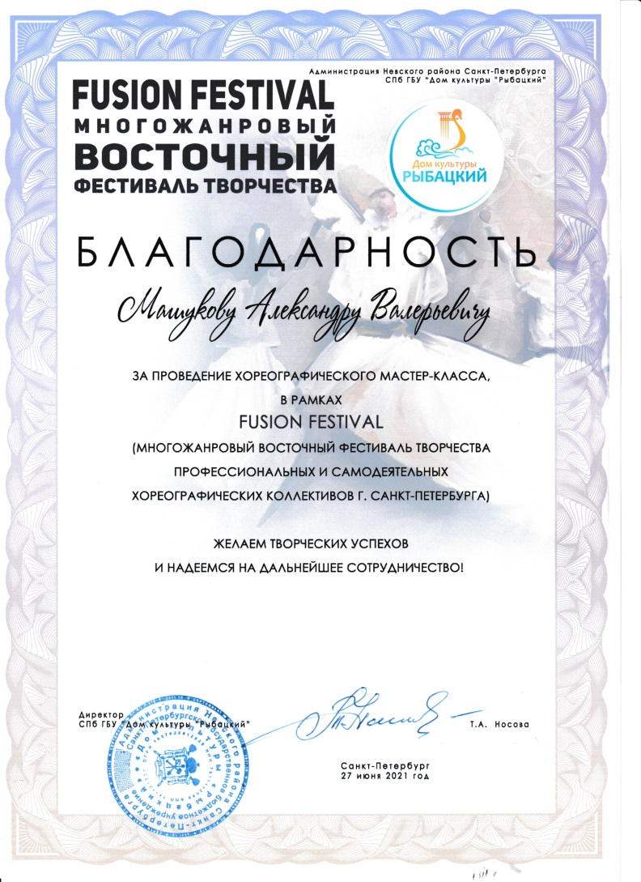 | 